apt-get install postgresql14-server zabbix-server-pgsql fping

Подготовить к запуску и настроить службы PostgreSQL, для этого необходимо

выполнить следующие действия:

создать системные базы данных:

/etc/init.d/postgresql initdb

включить по умолчанию и запустить службу:

systemctl enable --now postgresql

создать пользователя zabbix и базу данных zabbix (под правами root):

su - postgres -s /bin/sh -c 'createuser --no-superuser --no-createdb --no-createrole --encrypted --pwprompt zabbix'

Введите пароль для новой роли:

Повторите его:

su - postgres -s /bin/sh -c 'createdb -O zabbix zabbix'

systemctl restart postgresql

Добавить в базу данные для веб-интерфейса (последовательность команд

важна, в разных версиях путь будет отличаться, версия помечена *):

su - postgres -s /bin/sh -c 'psql -U zabbix -f /usr/share/doc/zabbix-common-database-pgsql-*/schema.sql zabbix'

su - postgres -s /bin/sh -c 'psql -U zabbix -f /usr/share/doc/zabbix-common-database-pgsql-*/images.sql zabbix'

su - postgres -s /bin/sh -c 'psql -U zabbix -f /usr/share/doc/zabbix-common-database-pgsql-*/data.sql zabbix'

**Установка Apache2**

Установить необходимые пакеты:

# apt-get install apache2 **apache2-mod_php8.0**

Добавить в автозапуск и запустить apache2:

systemctl enable --now httpd2

Установка PHP

Установить необходимые пакеты:

apt-get install php8.0 php8.0-mbstring php8.0-sockets php8.0-gd php8.0-xmlreader php8.0-pgsql php8.0-ldap php8.0-openssl

В файле /etc/php/8.0/apache2-mod_php/php.ini

изменить некоторые опции php:

memory_limit = 256M

post_max_size = 32M

max_execution_time = 600

max_input_time = 600

date.timezone = Europe/Moscow

always_populate_raw_post_data = -1

Перезапустить apache2:

systemctl restart httpd2

**Настройка Zabbix-сервера**

Внести изменения в конфигурационный файл /etc/zabbix/zabbix_server.conf:

Раскомментировать строку:

DBHost=localhost

Раскомментировать строку и указать актуальный пароль:

DBPassword=Пароль от базы

Добавить Zabbix-сервер в автозапуск и запустить его:

systemctl enable --now zabbix_pgsql

systemctl start zabbix_pgsql

Установка веб-интерфейса Zabbix

Установить метапакеты:

apt-get install zabbix-phpfrontend-apache2 zabbix-phpfrontend-php8.0

Включить аддоны в apache2:

ln -s /etc/httpd2/conf/addon.d/A.zabbix.conf /etc/httpd2/conf/extra-enabled/

Перезапустить apache2:

systemctl restart httpd2

Изменить права доступа к конфигурационному каталогу веб-интерфейса, чтобы веб-установщик мог записать конфигурационный файл:

chown apache2:apache2 /var/www/webapps/zabbix/ui/conf

В браузере перейти на страницу установки Zabbix сервера:

http://localhost/zabbix

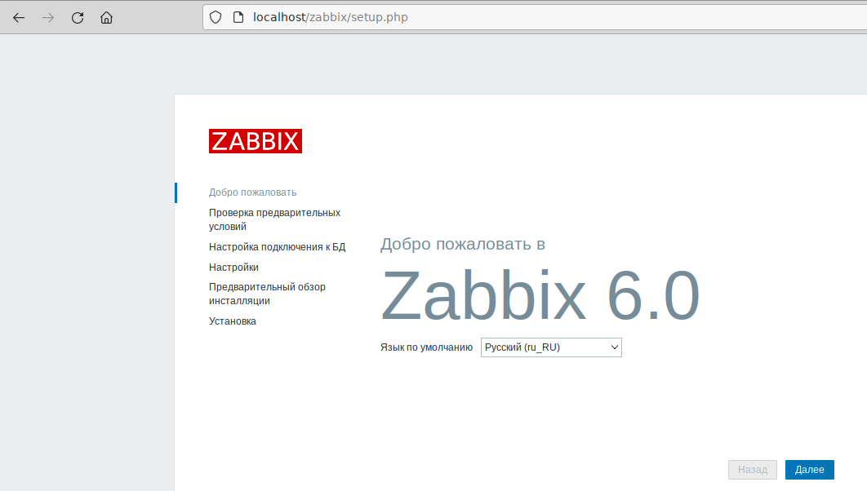

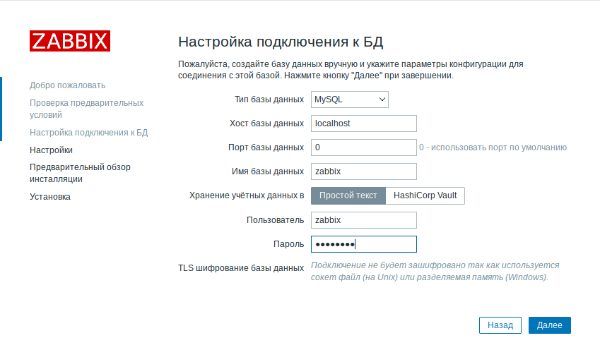

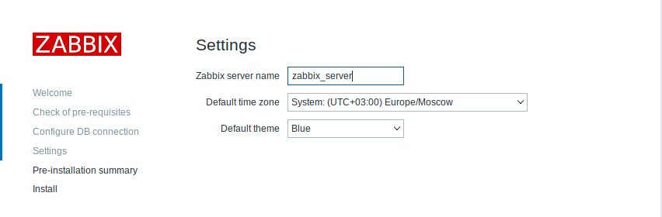

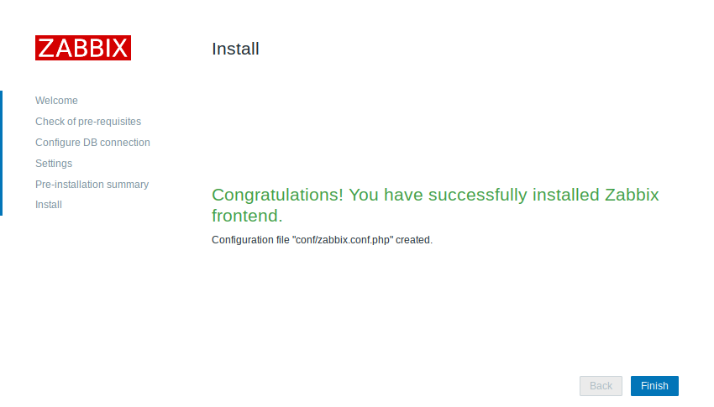

После окончания установки на экране будет отображаться форма входа в интерфейс управления системой мониторинга. Параметры доступа по умолчанию:

**Логин: Admin**

**Пароль: zabbix**

**Установка клиента Zabbix**

Установить необходимый пакет zabbix-agent (из репозитория):

apt-get install zabbix-agent -y

Если Zabbix-агент устанавливается не на сам сервер мониторинга, то в файле конфигурации агента /etc/zabbix/zabbix_agentd.conf нужно задать следующие параметры:

Server=<ip-сервера>

ServerActive=<ip-сервера>

Добавить Zabbix-агент в автозапуск и запустить его:

systemctl enable --now zabbix_agentd.service

**Добавление нового хоста на сервер Zabbix**

Каждый хост необходимо зарегистрировать на сервере Zabbix, сделать это можно, используя веб-интерфейс.

Информация о настроенных узлах сети в Zabbix доступна в Настройка → Узлы сети. Для добавления нового узла сети следует нажать кнопку Создать узел сети:

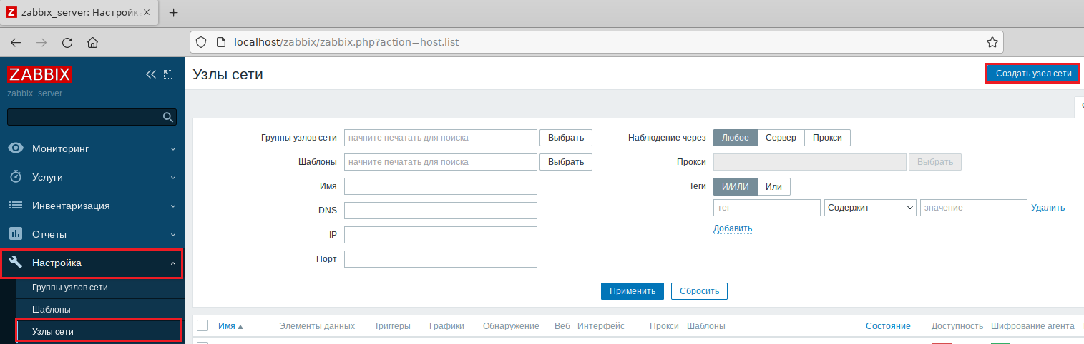

В открывшемся окне необходимо заполнить поля **Имя узла сети** и **IP адрес** согласно данным добавляемого хоста, выбрать шаблон **Linux by Zabbix agent**, добавить хост в определенную группу (выбрав одну из них из списка, либо создав новую группу) и нажать кнопку **Добавить**:

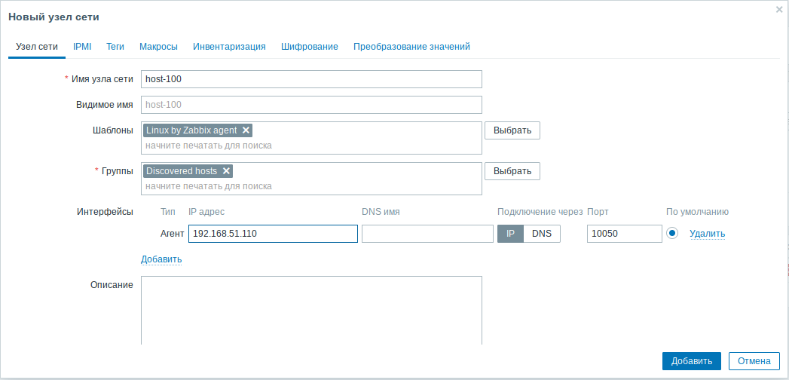

Получение первых данных может занять до 60 секунд. Для того чтобы просмотреть собранные данные необходимо перейти в **Мониторинг** → **Последние данные**, выбрать в фильтре нужный узел сети и нажать кнопку **Применить**:

